HDSD TTBC ĐỊA CHỈ UNIPOS IFS7002-2
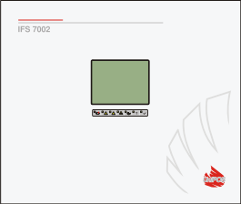
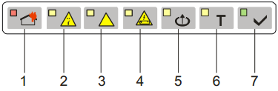
Đèn số 1 Sáng khi hệ thống có báo cháy xảy ra.
Đèn số 2 Sáng khi trung tâm có lỗi xảy ra.
Đèn số 3 Sáng khi hệ thống bị lỗi.
Đèn số 4 Sáng khi hệ thống bị lỗi mất nguồn.
Đèn số 5 Sáng khi có thiết bị hoặc zone nào bị vô hiệu hóa hoạt động.
Đèn số 6 Sáng khi nhấn nút Test.
Đèn số 7 Sáng khi nguồn đang hoạt động bình thường.
Password RESET và password thao tác là 1111.
Khi hệ thống có báo cháy hoặc báo lỗi thì thông tin thiết bị báo cháy và báo lỗi sẽ được hiển thị chi tiết trên màn hình trung tâm.
Dưới đây là các phím thao tác. Xem hình bên dưới.
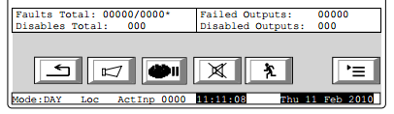
THÊM THỜI GIAN DELAY 120 GIÂY
BỎ QUA THỜI GIAN DELAY
TẮT TIẾNG KÊU TRÊN TỦ
RESET
TẮT CHUÔNG

